Турнир по Спидкубингу
24 января 2025 года в нашей школе проходил турнир по Спидкубингу (сборке кубика Рубика на время). За неделю до турнира был проведен отборочный тур среди 5-9 классов, на котором были выявлены лучшие игроки. Ими оказались:
- Расулов Мухамад – 5а класс
- Верещак Никита – 5а класс
- Труш Матвей – 5а класс
- Лебедева Виктория – 6б класс
- Воробьёв Константин – 6б класс
- Блажин Илья – 6б класс
- Денисова Софья – 6б
- Глухов Кирилл – 6б класс
- Кулулова Шукрона – 8а класс
- Гиёева Сумая – 8а класс
- Тожибоев Асадилло – 8а класс
- Калашенков Даниил – 9а класс
- Короткова Наталья – 9б класс
- Максимов Руслан – 9б класс
Победителем стал ученик 9-А класса Калашенков Даниил. Его результат – кубик собрал за 1минуту, пирамидку – за 16 секунд. Он был награжден Дипломом I степени.
Остальные ребята получили благодарности за участие.

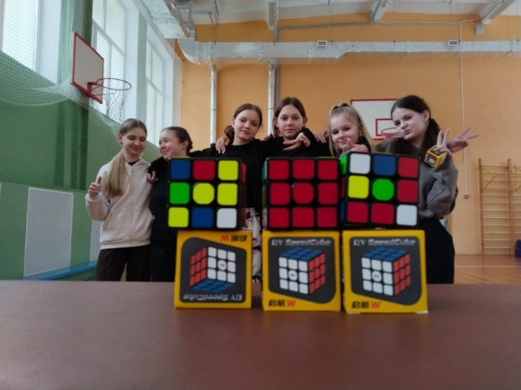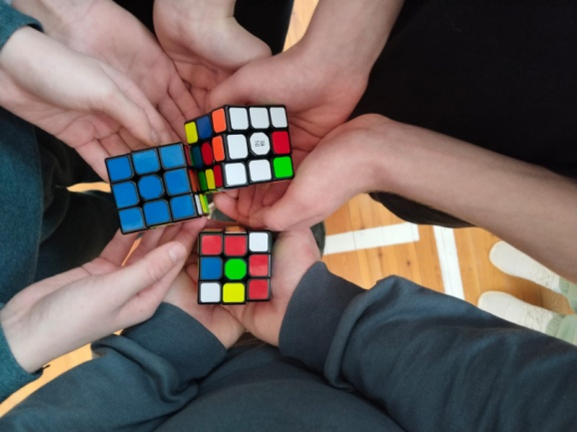

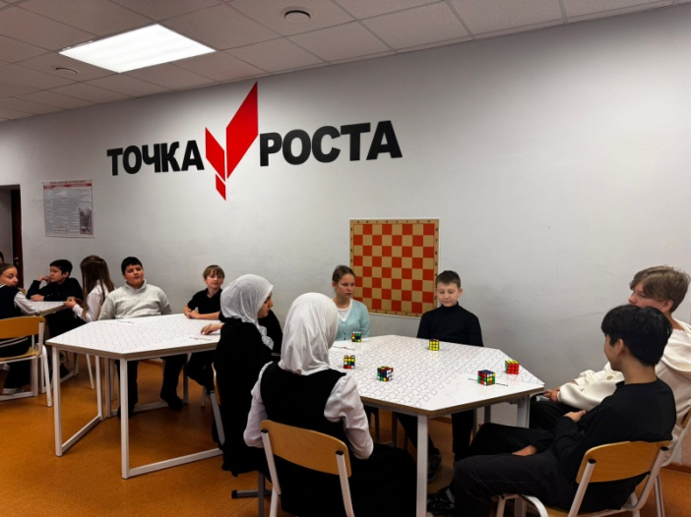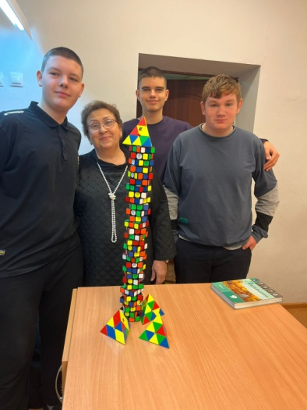

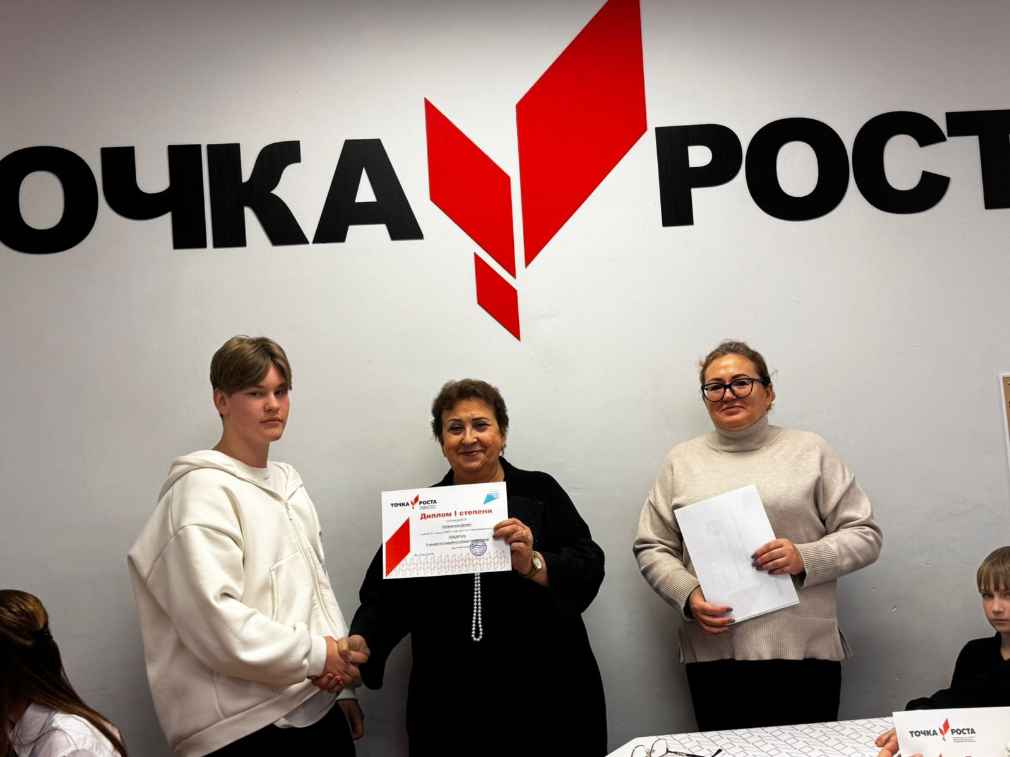
Награждение победителя
Калашенкова Даниила 9-А класс

Учителя, которые участвовали в подготовке и проведении турнира:
Чайка Наталья Петровна
Ильюшкина Надежда Викторовна
Глушенкова Ольга Михайловна

